Домашняя работа по дискретной математике №1

Вариант 28

Работу выполнил: Геворкян Алексей, P3118
Исходный граф:
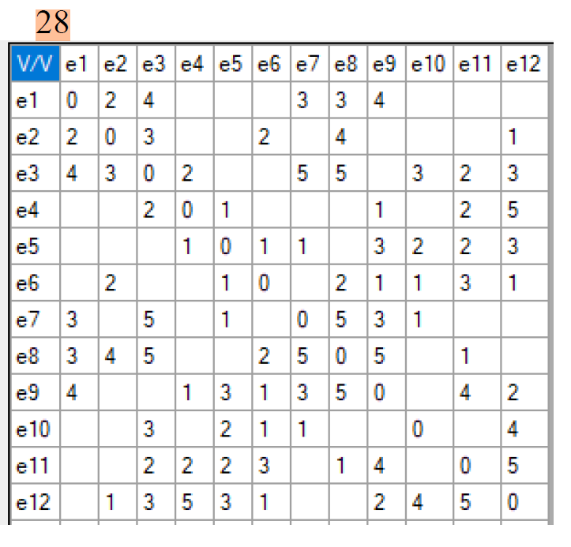

Воспользуемся алгоритмом, использующим упорядочивание вершин.

- Положим j = 1
- Посчитаем количество ненулевых элементов r_{i} в матрице R:

V/V | e₁ | e₂ | e₃ | e₄ | e₅ | e₆ | e₇ | e₈ | e₉ | e₁₀ | e₁₁ | e₁₂ | r_{i}
e₁ | 0 | 1 | 1 |  |  |  | 1 | 1 | 1 |  |  |  | 5
e₂ | 1 | 0 | 1 |  |  | 1 |  | 1 |  |  |  | 1 | 5
e₃ | 1 | 1 | 0 | 1 |  |  | 1 | 1 |  | 1 | 1 | 1 | 8
e₄ |  |  |  | 0 |  |  |  |  | 1 |  | 1 | 1 | 5
e₅ |  |  |  |  | 0 | 1 | 1 |  | 1 | 1 | 1 | 1 | 7
e₆ |  | 1 |  |  | 1 | 0 |  | 1 | 1 | 1 | 1 | 1 | 7
e₇ | 1 |  | 1 |  | 1 |  | 0 | 1 | 1 | 1 |  |  | 6
e₈ | 1 | 1 | 1 |  |  |  |  | 0 |  |  | 1 |  | 7
e₉ | 1 |  |  | 1 | 1 | 1 | 1 | 1 | 0 |  | 1 | 1 | 8
e₁₀ |  |  | 1 |  | 1 | 1 | 1 |  |  | 0 |  | 1 | 5
e₁₁ |  |  | 1 | 1 | 1 |  |  | 1 | 1 |  | 0 | 1 | 7
e₁₂ |  | 1 | 1 | 1 | 1 | 1 |  |  | 1 | 1 | 1 | 0 | 8

- Упорядочим вершины графа в порядке не возрастания r_{i}:
e₃, e₉, e₁₂, e₅, e₆, e₈, e₁₁, e₇, e₁, e₂, e₄, e₁₀
- Красим в первый цвет вершины e₃, e₉.
- Так как остались неокрашенные вершины, удалим из матрицы R строки и столбцы, соответствующие вершинам e₃, e₉.
- Положим j = j + 1 = 1 + 1 = 2

V/V | e₁ | e₂ | e₄ | e₅ | e₆ | e₇ | e₈ | e₁₀ | e₁₁ | e₁₂ | r_{i}
e₁ | 0 | 1 |  |  |  | 1 | 1 |  |  |  | 3
e₂ | 1 | 0 |  |  | 1 |  | 1 |  |  | 1 | 4
e₄ |  |  | 0 |  |  |  |  |  | 1 | 1 | 3
e₅ |  |  |  | 0 | 1 | 1 |  | 1 | 1 | 1 | 6
e₆ |  | 1 |  | 1 | 0 |  | 1 | 1 | 1 | 1 | 6
e₇ | 1 |  |  | 1 |  | 0 | 1 | 1 |  |  | 4
e₈ | 1 | 1 |  |  |  |  | 0 |  | 1 |  | 5
e₁₀ |  |  |  | 1 | 1 | 1 |  | 0 |  | 1 | 4
e₁₁ |  |  | 1 | 1 |  |  | 1 |  | 0 | 1 | 5
e₁₂ |  | 1 | 1 | 1 | 1 |  |  | 1 | 1 | 0 | 6

- Упорядочим вершины графа в порядке не возрастания r_{i}:
e₅, e₆, e₁₂, e₈, e₁₁, e₂, e₇, e₁₀, e₁, e₄.
- Красим во второй цвет вершины e₅, e₈.
- Так как остались неокрашенные вершины, удалим из матрицы R строки и столбцы, соответствующие вершинам e₅, e₈.
- Положим j = j + 1 = 2 + 1 = 3

V/V | e₁ | e₂ | e₄ | e₆ | e₇ | e₁₀ | e₁₁ | e₁₂ | r_{i}
e₁ | 0 | 1 |  |  | 1 |  |  |  | 2
e₂ | 1 | 0 |  | 1 |  |  |  | 1 | 3
e₄ |  |  | 0 |  |  |  | 1 | 1 | 2
e₆ |  | 1 |  | 0 |  | 1 | 1 | 1 | 4
e₇ | 1 |  |  |  | 0 | 1 |  |  | 2
e₁₀ |  |  |  | 1 | 1 | 0 |  | 1 | 3
e₁₁ |  |  | 1 |  |  |  | 0 | 1 | 3
e₁₂ |  | 1 | 1 | 1 |  | 1 | 1 | 0 | 5

- Упорядочим вершины графа в порядке не возрастания r_{i}:
e₁₂, e₆, e_{2,} e₁₀, e₁₁, e₁, e₄, e₇.
- Красим в третий цвет вершины e₁₂, e₁.
- Так как остались неокрашенные вершины, удалим из матрицы R строки и столбцы, соответствующие вершинам e₁₂, e₁.
- Положим j = j + 1 = 3 + 1 = 4

V/V | e₂ | e₄ | e₆ | e₇ | e₁₀ | e₁₁ | r_{i}
e₂ | 0 |  | 1 |  |  |  | 1
e₄ |  | 0 |  |  |  | 1 | 1
e₆ | 1 |  | 0 |  | 1 | 1 | 3
e₇ |  |  |  | 0 | 1 |  | 1
e₁₀ |  |  | 1 | 1 | 0 |  | 2
e₁₁ |  | 1 |  |  |  | 0 | 2
- Упорядочим вершины графа в порядке не возрастания r_{i}:
e₆, e₁₀, e_{11,} e₂, e₄, e₇.
- Красим в четвертый цвет вершины e₆, e₄, e₇.
- Так как остались неокрашенные вершины, удалим из матрицы R строки и столбцы, соответствующие вершинам e₆, e₄, e₇.
- Положим j = j + 1 = 4 + 1 = 5
V/V | e₂ | e₁₀ | e₁₁ | r_{i}
e₂ | 0 |  |  | 0
e₁₀ |  | 0 |  | 0
e₁₁ |  |  | 0 | 0

Для раскраски вершин графа приближенным алгоритмом потребовалось пять цветов.

